原理图绘制与PCB板的相关总结

姓名：杜晓阳

学号：PB23051023

指导老师：李玉虎

引言
本文档旨在详细记录利用嘉立创进行实验电路板设计的具体步骤和心得体会。从软件安装、参数设置，到新建工程、绘制原理图，再到布局布线、丝印字符调整，以及最后的DRC检查和Gerber文件导出，每一个环节都经过精心编排和详细描述。此外，通过实际操作，本文将总结记录本人在设计过程中积累的经验和技巧，以期加深自己对于此过程的深入体会与理解，并且在日后的学习与工作当中熟练运用，实现学习电子设计实践基础这门课的作用。
在现代电子设计领域，从理论到实践的跨越是每一位工程师和爱好者必经的路径。嘉立创（LCEDA）作为一款功能强大且用户友好的电子设计自动化（EDA）软件，为这一过程提供了极大的便利与支持。通过嘉立创平台，可以高效地完成从原理图设计到PCB布局布线再到最终加工文件生成的全过程。在利用嘉立创（LCEDA）进行电子设计实践基础的实验中，通过绘制原理图与PCB板，我深刻理解了电子设计的整个流程，并掌握了一系列关键步骤和技巧。以下是我的总结与思考：

准备工作：

安装与设置
- 软件安装: 安装嘉立创EDA标准版是开始的第一步。参考“嘉立创EDA标准版安装说明”完成安装。
- 参数设置: 运行软件后，通过“设置”菜单对软件的快捷键、个人偏好、系统参数等进行详细设置。这些设置确保了操作的便利性和个性化，使绘图过程更加高效。

一．原理图绘制

原理图绘制是电路设计的第一步，目的是表示电路的功能与结构，帮助理解电路如何工作。原理图设计通常涉及以下几个方面：

1.选择元件：根据设计需求选择合适的元器件（如电阻、电容、晶体管、集成电路等）。

2.元件符号：使用标准化的符号来表示每个元件，以确保清晰和易懂。

3.连接线与标签：通过连线表示元件之间的电气连接，所有的连接需要明确标注，避免短路或不清晰的接点。

4.电源和地线：正确标注电源（VCC, GND）和地线，确保电路的稳定工作。

5.去耦和滤波：在设计中加入适当的去耦电容和滤波电路，确保电源电压稳定，减少噪声干扰。

6.保护电路：在需要时加入过压、过流保护电路，确保电路安全。

7.规范和标准：遵守相应的电路设计规范与行业标准，确保电路的可操作性与可靠性。
这里面一些值得注意的点：.首先要对系统软件界面比较熟悉，同时尤其要注意器件的封装类型，同时要有大局观，要把元器件放在合适的位置里面，同时可以利用网络标签进行飞线的连接，同时电阻二极管等具有不同的封装需要注意。
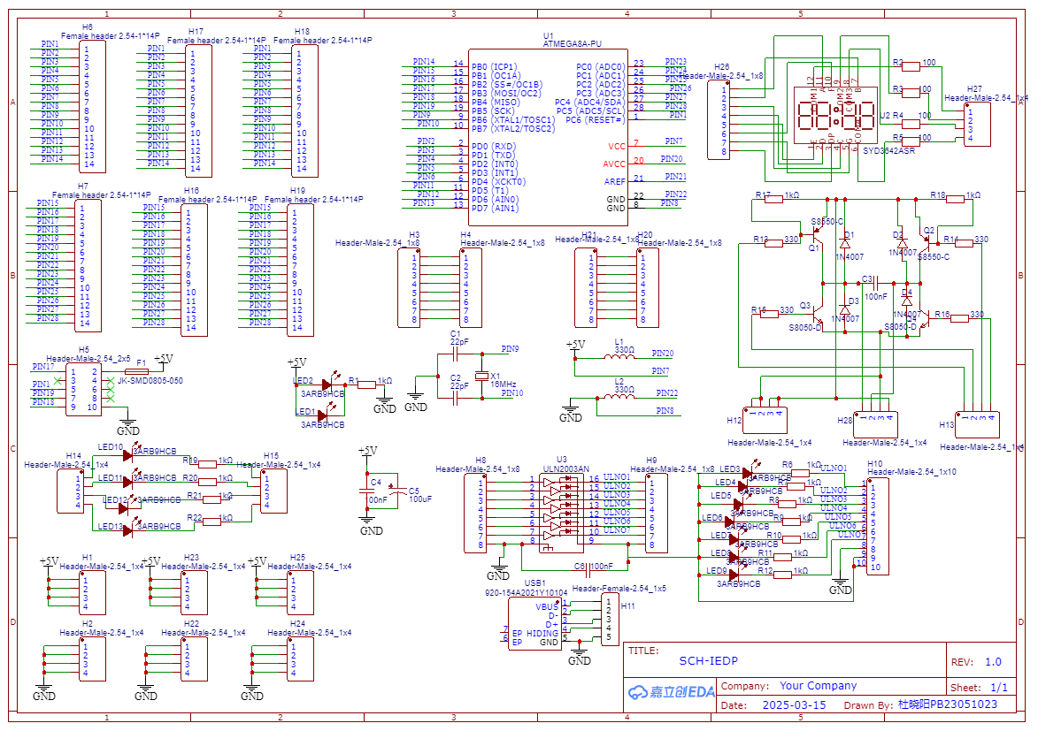
图1 原理图展现
二. PCB板设计

PCB（Printed Circuit Board，印刷电路板）设计是电路原理图的物理实现阶段。设计PCB板时需要考虑布局、布线、信号完整性、热管理等多个因素。具体的设计步骤如下：

1.布局设计（Placement）：在PCB板上合理安排元件的位置，尽量将功能相关的元件放置在一起，减少信号传输的距离。合理的布局有助于提高电路性能，并且能够简化布线工作。

2.布线设计（Routing）：根据信号要求和布局决定布线路径，尽量避免信号干扰。对于高速电路，要特别关注信号完整性，避免产生信号反射、串扰等问题。为电源和地线使用较宽的铜箔以降低阻抗，避免电源噪声影响。

3.电源和地线设计：为电源和地线提供宽大且稳定的通路，以减少电压波动。通常会使用大面积的铜层来作为地线或电源层，降低寄生电感和电阻。

4.信号完整性：对于高频信号，确保合适的走线宽度、阻抗匹配，避免过多的拐弯，使用回流路径等方法来优化信号质量。

5.热设计：高功率元件需要有足够的散热设计。考虑到元件热量积聚，合理放置散热片，或者选择多层板来提升散热能力。
这里面一些值得注意的点：这里可以通过原理图转化为PCB板，同时原理图里面修改的器件封装可以在原理图修改后保存后同步转化，这里尤其要注意放置的位置，要充分合适的利用空间，但是注意不能相互重叠，以免影响后面的布线操作，这里可以通过输入器件的X,Y坐标整体移动器件，最后进行布线操作。同时可以进行铺铜操作便于连接。在布线过程中要注意有分层，在设计过程中往往会有有多层布线，在此设计中有顶层与底层布线的分别，同时注意线宽，布线不可以与焊盘距离过近，这在实际生产中不可行，最后布线后通过丝印字符可以加上注释。通过最后的PCB设计检查我们可以发现有哪些不可行的地方，通过调整使其没有报错就大功告成了！！！最后可以通过3D预览效果图。我们可以导出文件，可以一键发送生产厂家进行加工，最后得到实物。

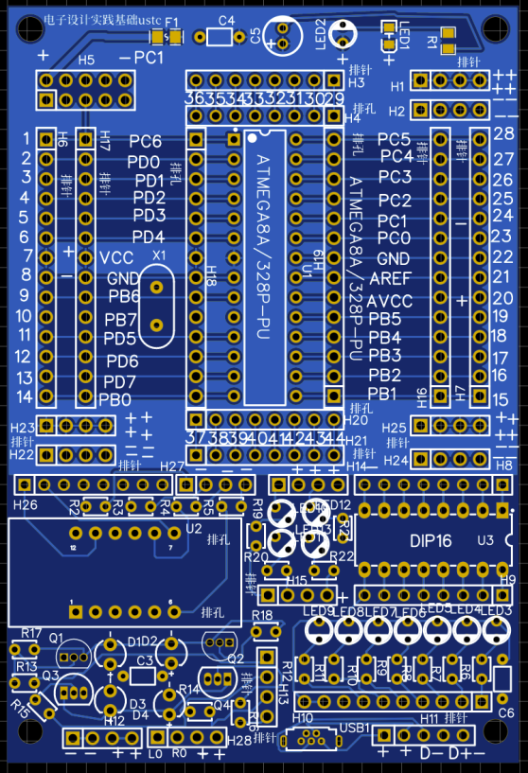
图2 最终产品2D图形
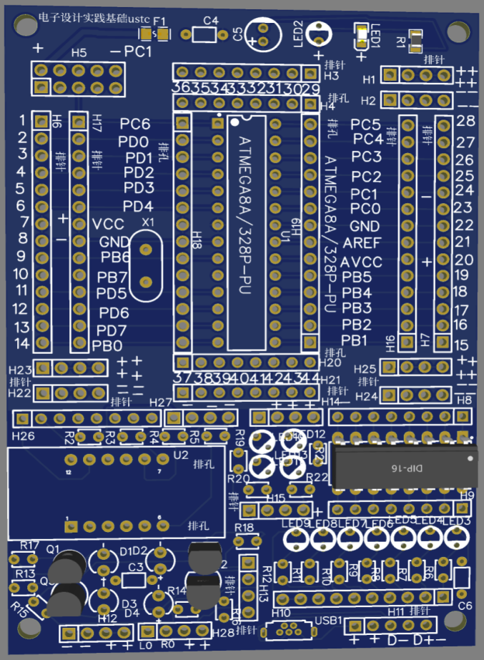
图3 最终产品3D预览图正面
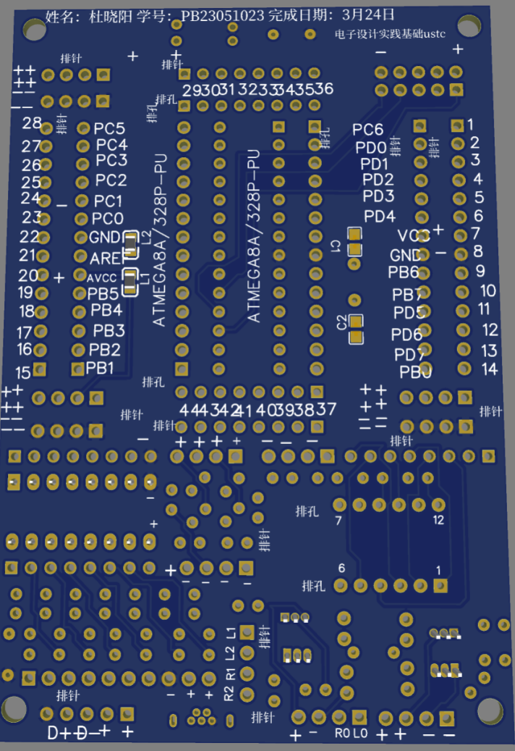
图4 最终产品3D预览图反面
- 总结
原理图绘制和PCB设计是一个迭代和优化的过程。从功能需求出发，通过仔细的元件选择和合理的布线设计来实现一个可靠、高效、稳定的电路系统。每一步都需要考虑电气性能、信号完整性、热管理和制造工艺等多个因素。随着设计经验的积累，能够不断优化设计，提高系统的可靠性和性能。
通过这次实践，不仅能够加深对电子设计流程的理解，还能提升实际动手能力，为今后的复杂项目奠定坚实的基础。我不仅掌握了电子设计的基本原理和技能，还积累了丰富的实际操作经验。这些经验和技巧将为我今后的电子设计和开发工作提供宝贵的参考和借鉴。同时，我也认识到持续学习和不断实践的重要性，只有不断更新知识和技能，才能应对日益复杂的电子设计挑战。

